小学二年级语文下册期中试卷（人教版）
一、读拼音，写词语。（8分）
xiǒnɡ wěi jiě dònɡ fēn fānɡ fènɡ huáng
（ ） （ ） （ ） （ ）
zhōnɡ shi jì xù jiāo ào dù juān
（ ） （ ） （ ） （ ）
二、比一比，组词。（8分）
锋（ ） 购（ ） 传（ ） 逃（ ）
蜂（ ） 沟（ ） 转（ ） 桃（ ）
三、、在括号里填上合适的词。（8分）
一（ ）地 一（ ）文章
一（ ）山 一（ ）布
（ ）的阳光 （ ）的时光
（ ）地成长 （ ）的歌声
四、给带点字选出正确的语音，对的打“√”。（8分）
相同（xiāng xiàng） 应该( yìng yīng)
好奇(hào hǎo) 兴奋（xìng xīng）
杜甫（fǔ pǔ） 处分（chǔ chù）
弯曲（qǔ qū） 座位（zuò zhuò）
五、照样子写词(1题每空1分，2题每空2分，共9分)
1、宽——窄 胜 ——（ ）
夸奖——（ ） 喜欢——（ ）
2、隐隐约约 _____________
____________ _____________
六、我会连（８分）
窄 稀 一台 电扇
稠 宽 一幅 寓言
贱 富 一枚 图画
穷 贵 一则 邮票
七、把下列词语排成一句通顺的话，并加上标点符号。（6分）
1、学校 美丽的 我们的 一座 像 花园

2、树上 叫 麻雀 不停地 在 一只

八、默写下面的古诗及作者，注意不要写错别字，记得加上标点！（10分）
草
（作者）

九、选词填空。（4分）
发明 发现
1、鲁班（ ）了伞。2、小东（ ）花丛上有一只蝴蝶。
往常 常常
3、列宁（ ）请养蜂的人来谈天。4、今年的春节与（ ）不同。
十、把下列排列错乱的句子整理通顺，在括号内标明序号。(6分)
（ ）老师还在学校里备课，改作业。
（ ）已经回家的同学给老师送来了伞。
（ ）傍晚，突然下起了雨。
（ ）老师们追上去，送同学们回家。
（ ）同学们放下伞跑了。
（ ）回家的路上传来一阵阵清脆的笑声。
十一、读一读，做一做(9分)
造浴室
夏天，小熊猫、小猴子、小鸭子和小山羊在玩球，出了好多汗，他们想洗个澡．
小猴子上山去找泉水．小熊猫到竹林去砍竹子．小鸭子到湖里去采莲蓬．小山羊到树林里背回来一捆树枝。大家动手引来泉水，搭起一个棚子，做好淋浴喷头。小小的浴室造好啦！小动物们心里多么快乐呀！
1、“莲”（ ）结构，用部首查字法先查（ ）部，再查（ ）画。
2、短文有（ ）个自然段。
3、浴室是由（ ）、（ ）、（ ）和（ ）一起造好的。
4、小动物们高兴的原因是（ ）
A、可以洗澡 B、可以在自己动手造的浴室里洗澡。
十二、接着写几句话。(请你展开想象，帮小书虫想想办法，把内容写下来，看谁想的办法最有意思！)(18分)
有一天，小花猫要到河对岸去找好朋友们玩，可是夜里河上的桥被大水冲走了，小花猫过不去，怎么办呢？

二年级下册语文期中试题1
一、我会看拼音写词语。（16分）
gào sù hù xiāng yī fu qí zhì
( ) ( ) ( ) （ ）
mín zú qí guài piáng biān bō làng ( ) （ ） （ ） （ ）
二、我会选择正确的读音打‘--’（6分）
1放学后，我还（hái huán）要到图书馆还（hái huán）书。
2大海奏起欢乐（ yuè lè）的乐（yuè lè）曲
3漂（piāo piào）亮的小纸船随水漂（piāo piào）走了
三、我会选合适的字组词。（8分）
饱 泡 作 做 再 在 颗 棵
吃（ ） 工（ ） 现（ ） 一（ ）树
（ ）茶 （ ）事 （ ）见 一（ ）牙
四、我会写出下列词语的反义词。（6分）
深——（ ） 直——（ ） 难看——（ ）
好——（ ） 快——（ ） 危险——（ ））
五、我会照样子写词语（6分）
一心一意
断断续续
七嘴八舌
六、 我会查字典填空。（8分）
要查的字 | 部首 | 除部首外几画 | 音节 | 音序
牵
央
七、我能把句子补充完整。（4分）
1 在操场上玩游戏。
2北京 ！
八、我会按课文内容填空。（6分）
1、 ，是祖国妈妈的生日。
2、远上寒山石径斜， 。
3、北京申办 年奥运会成功了。
九、我能把词语整理成一句话，并加上标点。（4分）
1娃娃 普及 抓起 从 电脑 的 要

2、不约而同地 公园 我 来到 小东 和 门口

十、给句子换种说法，但句子意思不变。（4分）
1 。 叶子上的虫还用治？

2．天不过井口那么大，还用飞那么远吗？

十一、我会把句子排列成通顺的短文（5分）
（ ）村前有条小河，河上有座小桥。
（ ）我爱家乡的山，我爱家乡的水，我爱家乡的小桥。
（ ）我家再南方一个山清水秀的小村里。
（ ）人们来来往往，十分方便。
（ ）小桥是用一块长的条石铺成的
十二快乐阅读（9分）
晚饭后，我和姐姐正在门口乘凉。忽然飞来一只大蜻蜓，落在一棵小树上，我悄悄地跑去，把它捉住。大蜻蜓真漂亮！两只眼珠像小玻璃球，亮晶晶的。一对红翅膀不住地扇着。我真喜欢它，就拿着玩起来。
姐姐看见了，大声喊：“快把它放了，它是益虫！”我听了姐姐的话，想到益虫的好处，就把它放了。
1．第一自然段共有 句话（1分）
2．从文中找出下面词语的近义词。(2分)
美丽----- （ ） 喜爱------（ ）
3．用“ ” 画出描写蜻蜓外形的句子(2分)
4．抄写短文中的比喻句。（2分）

5．我非常喜欢大蜻蜓，为什么又把它放了？(2分)

十三、看图写话（10分）
看一看图上画的是谁？他看见了什么？是怎么做的？我们应该学习他的什么精神呢？请你用几句话写一写
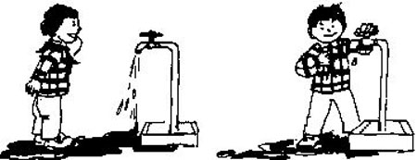

hū rán xià tiān hū huàn zhōng yú

二、给下列带点的字选择正确的读音，在下面划“——”线（6分）
黑白相间（jiān jiàn）盛米饭（shèng chéng水分（fèn fēn）
好学（hào hǎo） 垂着头（chuí cuí）吃骨头（gǔ gū）
三、比一比，组成词语（10分）
浇（ ）扮（ ）寿（ ）未（ ） 搭（ ）
绕（ ）芬（ ）涛（ ）末（ ）塔（ ）
勾（ ）摘（ ）另（ ）阵（ ）提（ ）
沟（ ）滴（ ）别（ ）陈（ ）题（ ）
四、填上适当的词语，使词语完整。（20分）
一（ ）风 一（ ）珍珠 一（ ）雨衣 一（ ）旗杆 一（ ）灯光
一（ ）桥 一（ ）葡萄 一（ ）清泉 （ ）的枝叶
（ ）的灯光 清新的（ ） （ ）的城市 清脆的（ ） （ ）的春风 灯光（ ）（ ） 湖水（ ）（ ） 名胜（ ）（ ）
（ ）（ ）不息 （ ）（ ）秀丽 金碧（ ）（ ）
五、我会用正确的词语说话。（6分）
仍然 忽然
1、三个小朋友正说着，（ ）吹来一阵风，画中的景物好像都在动。
2、过了几百年，邮票打孔机到现在（ ）在使用。
发明 发现
1、我（ ） 蜻蜓低飞就要下雨。2、科学家的（ ）为人民作出了伟大的贡献。
提高 问题
1、小红的成绩（ ）很快。2、这个（ ）很复杂。
六、照样子，我也会写。（10分）
1、牛奶 — 奶牛
蜜蜂—（ ） 上山—（ ） 展开—（ ） （ ）—（ ）
2、照相 照相机
火车 作业 飞机
3、燕子的尾巴像一把剪刀。
像 。
七、按课文内容填空。（9分）
1、到了（ ），葡萄一大串一大串地挂在（ ）底下,有（ ）的、（ ）的、紫的、暗红的、淡绿的，（ ），美丽极了。
2、杨柳绿 ，春风暖 。
3、 能叫石头落泪， 能叫枯木发芽。

八、你能把描写关于春天的古诗背下来吗？（9分）
草

离 | 离 |  |  |  | ，
 |  |  |  |  | 。
 |  |  |  |  | ，
 |  |  |  |  | 。

九、我会阅读短文，回答问题。[8分]
小 红 伞
有一天，小白兔挎（kuà）着一只篮子，带着一把小红伞出门采蘑（mó）菇（gu）去了。
· ·

·
她来到果园里，看见小刺猬怎么也摘不到树上的果子，小白兔就用自己的小红伞帮小刺猬把又鲜又嫩的果子钩下来，小刺猬连声道谢。
小白兔走到一片蘑菇地里，那儿的蘑菇鲜嫩诱(yòu)人，她刚想采，忽然看见一只大灰狼正朝这边走来。逃跑是来不及了，怎么办呢？小白兔连忙撑(chēng)开小红伞，成了一个可爱的小蘑菇。大灰狼没看见小白兔，就走过去了。
·
·
小白兔舒了一口气，心想，总算躲过了危险。她高兴地采起了蘑菇。这时天下起了小雨，小白兔打开小红伞，高高兴兴回家了。

1、这篇文章共有（ ）个自然段。[1分]
2、请照例子写词语。[4分]
又鲜又嫩 又 又 又 又
高高兴兴（AABB）
3、小白兔的小红伞用处可大了：它以 ，
可以 帮小白兔躲过大灰狼 ，还以 。[2分]
4、读了短文,我觉得这是一只 的小白兔。[1分]
十、我会写。（把自己在春天里的发现写下来。）（10分）

人教版二年级下册语文期中考试模拟试题
- 选择正确的读音打“√”。
钉着（dìnɡ dīnɡ） 黑白相间（jiàn jiān）
旗杆（ān ɡǎn） 等待（dāi dài）
暑假（jiǎ jià） 盛满清水（chénɡ shènɡ）
滴答（dā dá） 石缝（fènɡ fénɡ）
- 看拼音，写词语。
fènɡ huánɡ jiě dònɡ yǐn yuē mào shènɡ
（ ） （ ） （ ） （ ）
xiónɡ wěi shì jiè huán rào cuì ruò
（ ） （ ） （ ）（ ）
huī huánɡ xiǎn rán
（ ） （ ）
- 比一比，组词语。
探（ ） 未（ ） 拐（ ） 材（ ）
深（ ） 末（ ） 别（ ） 才（ ）
提（ ） 慢（ ） 密（ ） 沟（ ）
题（ ） 漫（ ） 蜜（ ） 勾（ ）
- 照样子，写词语。
慢慢地
很多很多
躲躲藏藏
- 把能搭配的词语用线连起来。
美好的 大街 静静地 歌唱
明亮的 枝叶 仔细地 说
茂盛的 春光 欢快地 躺着
繁华的 镜子 惋惜地 看
- 写出八个本学期学过的四字词语。

- 将下列诗句补充完整。
草 宿新市徐公店
离离 篱 疏疏 深，

尽， 蝶，
寻。
八、给下列句子加上标点符号。
- 你难道认为自己是弱小的吗
- 瞧 水里有那么多的鱼
- 这件事你怎么不问问我呢
九、写句子。
1、写一个描写春天的句子。

2、用“……像……”写一句话。

3、从“渐渐地”、“静静地”、“惋惜地”中任选一个词写一句话。

十、阅读短文，完成下面的题。
骄傲的青蛙
有一只骄傲的青蛙，总是认为自己是最厉害的。
有一天，骄傲的青蛙又在跟同伴吹牛自己有多伟大。这时候，刚好一只牛走过来吃草，同伴就说：“你能够比那只牛还大吗？”
骄傲的青蛙说：“当然能啊！”
说完骄傲的青蛙就猛吸一口气把肚子鼓了起来。
同伴说：“还不够大！”
于是骄傲的青蛙就拼命地吸气，把自己的肚子鼓得大大的，想要赢过那只牛，他吸呀吸的，终于“砰”的一声，把自己的肚皮给撑破了。
- 故事重组。根据上文的文意，重组下列各图的次序，在图下的（ ）内填上A、B、C、D的序号。
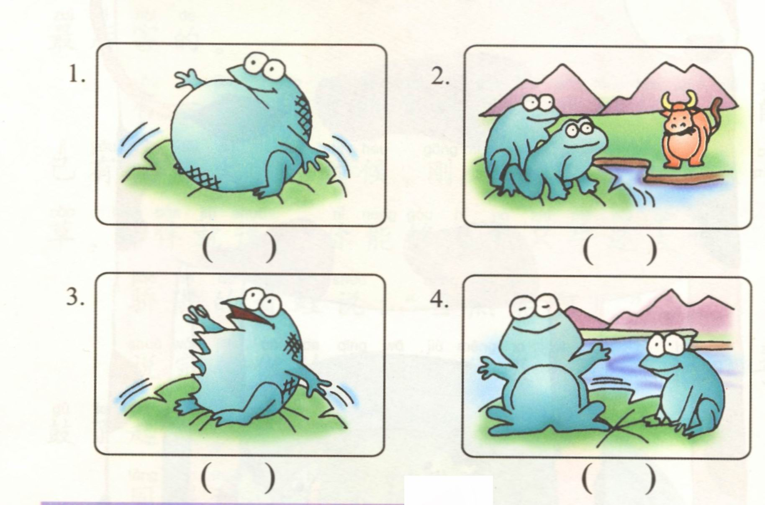

2、选词填空。
骄傲 厉害 吹牛 拼命 伟大
⑴、小雄是一个很贪吃的人，每次去自助餐厅都（ ）地吃。
⑵、美美很喜欢（ ），常说她家大得可以装进一艘船。
⑶、狮子是草原上面狩猎最（ ）的动物。
⑷、孔雀常为它一身美丽的羽毛而感到（ ）。
⑸、妈妈无私地疼爱小孩，是很（ ）的。
十一、请你根据下面图片的图意，展开想象，说一说小猴们是怎样把球掉到河里的，又是怎样把球捞上来的，把故事写完整。
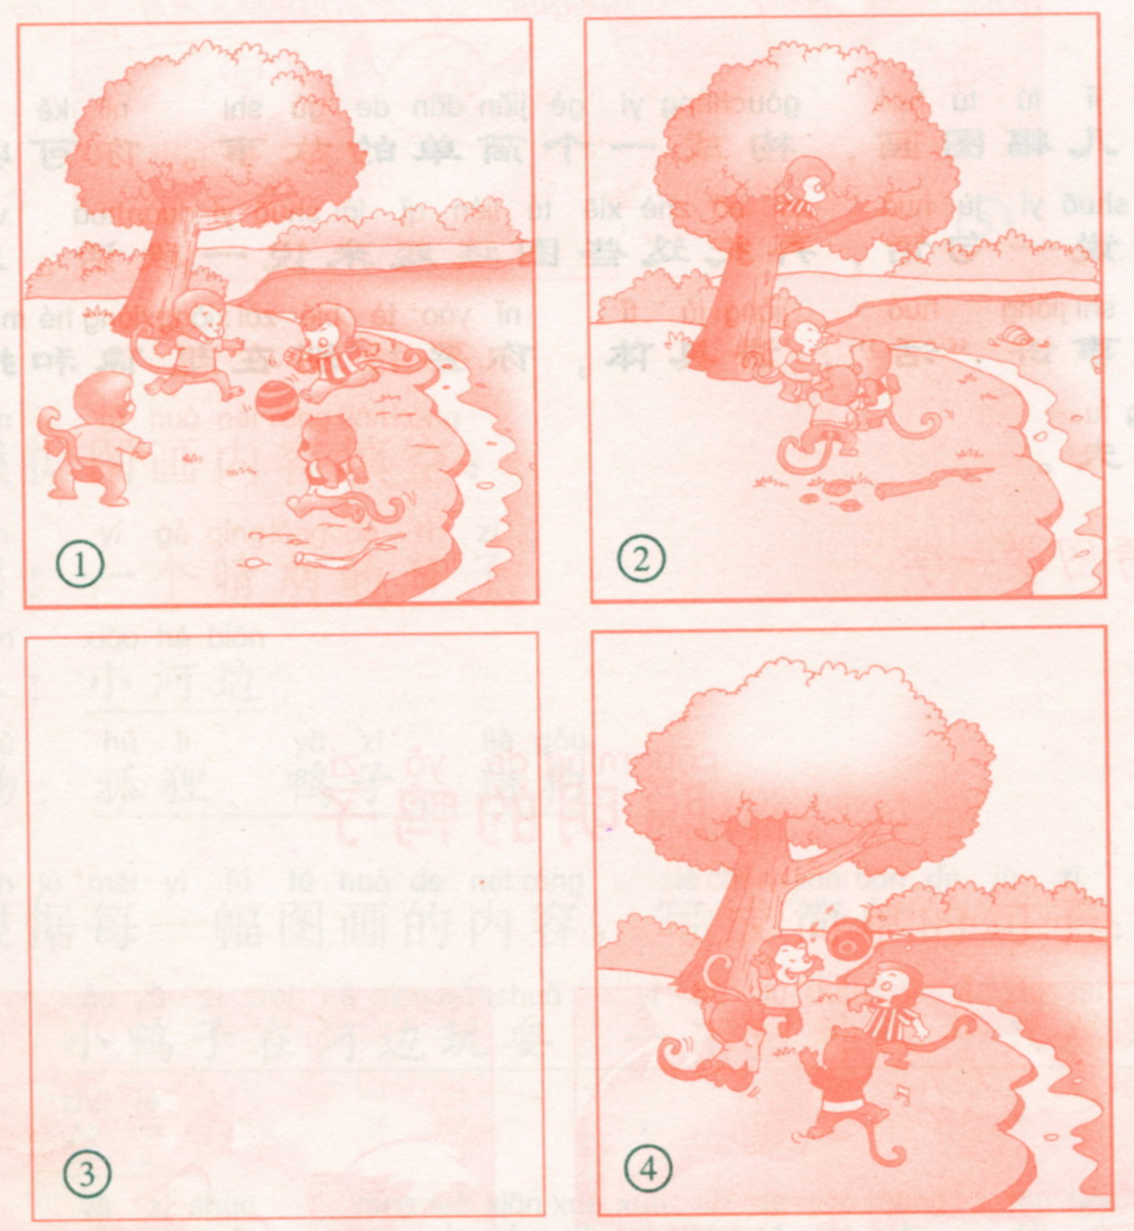

人教版二年级下册语文期中考试试题
年级 班 姓名
一、选择正确的读音打“√”。（8分）
钉着（dìnɡ dīnɡ）旗杆（ɡǎn ɡān） 等待（dāi dài） 暑假（jiǎ jià） 滴答（dā dá） 石缝（fènɡ fénɡ）
黑白相间（jiān jiàn） 盛满清水（chénɡ shènɡ）
二、看拼音，写词语。(15分)
fènɡ huánɡ jiě dònɡ yǐn yuē mào shènɡ xiónɡ wěi
（ ）（ ）（ ）（ ）（ ）
shì jiè huán rào cuì ruò huī huánɡ xiǎn rán
（ ）（ ）（ ）（ ） （ ）
tí wèn zú ɡòu zhěnɡ qí dù juān lǎnɡ dú
( ) ( ) ( ) ( ) ( )
二、比一比，组词语。（16分）
探（ ） 未（ ） 拐（ ） 材（ ）
深（ ） 末（ ） 别（ ） 才（ ）
提（ ） 慢（ ） 密（ ） 沟（ ）
题（ ） 漫（ ） 蜜（ ） 勾（ ）
四、照样子，写词语。(9分)
慢慢地
火红火红
躲躲藏藏
五、填上适当的词语，使词语完整。（13分）
一（ ）风 一（ ）雨水 一（ ）雨衣 一（ ）旗杆 一（ ）灯光
一（ ）桥 一（ ）葡萄 一（ ）清泉 （ ）的枝叶
（ ）的城市 （ ）的灯光 清脆的（ ） 清新的（ ）
（ ）的春风 灯光（ ）（ ） 湖水（ ）（ ） 名胜（ ）（ ）
（ ）（ ）不息 绚丽（ ）（ ） 金碧（ ）（ ）
六、按原文内容填空。（10分）
1、泉水流过（ ），火红的杜鹃花照见了自己（ ）。泉水说：“照吧，照吧！我的水（ ），像一面（ ）大镜子。”
2、日月潭（ ），吸引了（ ）的（ ）。
3、夜晚的北京，多么（ ），多么（ ）。
4、小路说：昨天，他曾路过这里，背着（ ）的大娘，踏着（ ）荆棘。瞧，那花瓣上晶莹露珠，就是他（ ）。
5、 草 宿新市徐公店
离离 篱 疏疏 深，

尽， 蝶，
寻。
七、给下列句子加上标点符号。（3分）
1、 你难道认为自己是弱小的吗
2、 瞧 水里有那么多的鱼
3、 这件事你怎么不问问我呢
八、写句子。（6分）
1、写一个描写春天的句子。

2、用“……像……”写一句话。

3、从“渐渐地”、“静静地”、“惋惜地”中任选一个词写一句话。

九、阅读短文，完成下面的题。(9分)
我家有一只小花猫。
花猫的一双小耳朵直竖着,一双眼睛圆溜溜的。它的嘴边有八根胡子，又细又长又硬，我知道那是用来量老鼠洞口大小的。
小花猫全身长满了黄一道，黑一道的花纹。只有四个爪子是白色的，上面长着五个像鱼钩一样的小爪，走起路来没有一点声音。它还有一条长长的尾巴，总是来回摆动。
白天□小花猫总是爱睡觉□嘴里还不停地打呼噜(lu)□一到晚上，它就这儿走走□那儿看看□好像在侦(zhēn)察老鼠的活动□
我非常喜欢这只可爱的小花猫。
1、这篇短文一共有（ ）个自然段。
2、给第四自然段加上标点符号。
3、小花猫的尾巴是（ ），眼睛是（ ），胡子（ ）。
4、写小花猫颜色的词语有： 。
5、用“ ”划出小花猫白天爱做的事，用“ —— ”划出它晚上做的事。
十、请你根据下面图片的图意，展开想象，把故事写完整。（12分）
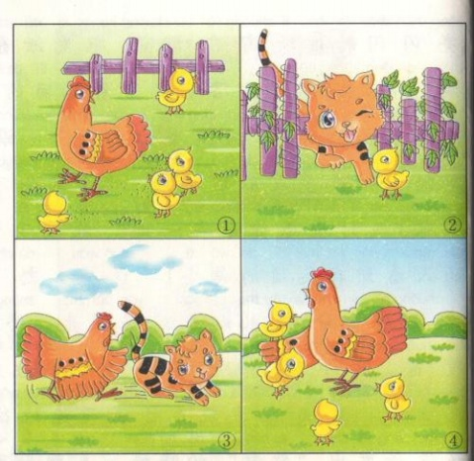
小学二年级语文下学期期中测试题
- 看拼音写词语，要把字写漂亮哦！（10分）
- hū huàn ní nìng yīng gāi huán rào mào shèng
( ) ( ) ( ) ( ) ( )
xióng wěi huī huáng ér qiě fèng huáng dù juān
( ) ( ) ( ) ( ) ( )
二、给加点的字选择恰当的读音打“√”。（4分）
1.用扇子扇（shān shàn ）风很费力气，于是人们发明了电风扇（shān shàn）。2.在优美的音乐（yuè lè）声中，同学们快乐（yuè lè）地跳起舞来了。
三、我会变，变成新字后再组词，要看仔细哦。（9分）
1.加一加，例：夫—（肤）（皮肤）
令—（ ）（ ） 因—（ ）（ ） 乃—（ ）（ ）
2.减一减，例：哄—（共）（一共）
涛—（ ）（ ） 沟—（ ）（ ） 蝉—（ ）（ ）
3.换一换，例：芬—（纷）（纷飞）
渴—（ ）（ ） 坡—（ ）（ ） 特—（ ）（ ）
四、在爱心上写出相同偏旁的字。（9分）

氵
月
阝
五、照样子，写词语。（6分）
1.例：飞机—（飞机场） 上台—（ 台上 ）
洒水 — （ ） 开展—（ ）
（ ）—（ ） （ ）—（ ）
2．例：大小 —（大大小小） 碧绿 —（碧绿碧绿）
许多 —（ ） 火红 —（ ）
（ ）—（ ） （ ）—（ ）
六、在（ ）里填上合适的词语。（8分）
一（ ）先生 焕然一新的（ ）
一（ ）电扇 风光秀丽的（ ）
一（ ）邮票 绚丽多彩的（ ）
一（ ）小刀 川流不息的（ ）
七、填空。（25分）
1.把下面的四字词语补充完整。（6分）
（ ）光（ ）色 太阳（ ）（ ） （ ）（ ）古迹
光彩（ ）（ ） 灯光（ ）（ ） （ ）（ ）相间
2．按课文内容填空。（4分）
清清的水，（ ）呀，（ ）呀！周总理和傣族人民（ ）哇，（ ）哇，是那么开心！
3．下面古诗补充完整。（7分）
宿新市徐公店
杨万里
篱 | 落 | 疏 | 疏 | 一 | 径 | 深 | ，
树 | 头
儿 | 童 | 急 | 走 | 追 | 黄 | 蝶 | ，
4.选择恰当的字或词语填空。（8分）
发明 发现
阿切尔（ ）的邮票打孔机给我们带来了许多方便。
伊琳娜（ ）金鱼放到装满水的杯子里，水会漫出来。
提 题
老师向小朋友们（ ）出了一个奇怪的问（ ）。
八、连线。（8分）
宽 富 弯弯的 露珠
穷 贱 蒙蒙的 小路
贵 善 晶莹的 春风
恶 窄 温暖的 细雨
九、读下面的段落，完成后面的练习。（10分）
到了（ ），葡萄一大串一大串地挂在（ ）底下，有红的，白的，紫的，暗红的，淡绿的，（ ），美丽极了。
1．在（ ）里填上合适的词。
2．这句话中，写葡萄颜色的词语有： 、 、 、
、 。
3．在这句话中，写葡萄很多的词语是：
十、把自己熟悉的一种动物写一写。可以描写它可爱的样子，可以写写它有趣的生活习性，也可以把自己和它之间发生的趣事写下来。（11分）

小学语文人教版二年级（下）期 中 检 测 试 卷
一、我会正确地连线。(12分)

lín
nèn
cǎi
fēn
tì
jīn

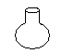
嫩绕
临
芬
踩
屉
襟

二、我会拼，我会写。（6分）
huī huáng
shì jiè
xiǎo xī
（ ） （ ） （ ）
yīng gāi
ní nìng
hū huàn
（ ） （ ） （ ）
- 我能给下列带点的字选择正确的读音，并打上“√”。（12分）
黑白相间（jiān jiàn） 钉钉子（dìng dīng） 音乐（yè lè）
盛米饭（shèng chéng） 天空（kōng kòng） 好学（hǎo hào）
- 我能区分这些字，并组成词语。（8分）
末（ ） 浇（ ） 勾（ ） 密（ ）
未（ ） 烧（ ） 沟（ ） 蜜（ ）
五、我能在框里填上合适的词语。（6分）
的春光
渐渐地
的叶子
轻轻地

的河水
慢慢地
六、我能找出下列句子中的一对反义词，填在下面的图片里。（6分）
1．有些茶水刚喝进嘴里时很苦，但慢慢地会觉得很甜。
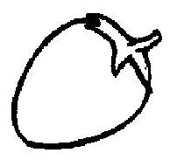

2．如果世界上每个富人都能帮助穷人，那这个世界会更好的。

3．小明刚刚出去，小红就进来了。

七、我能把下列诗句和对联补充完整。（8分）
1、_____________追黄蝶，_____________无处寻。
2、野火_____________，春风_____________。
3、杨柳绿___________，春风暖万家。
八、我能在括号里填上适当的字词，使词语更完整。（6分）
例：一（ 只 ）小猫
一（ ）衣服 一（ ）微风 一（ ）葡萄
例：灯光（闪）（烁）
倾盆（ ）（ ） （ ）（ ）古迹 光彩（ ）（ ）
九、我能把下面的句子补充完整。（9分）
1． 真甜呀！
2．你为什么 呢？
3．宽阔的公路上，停放着 。
4、_____________追黄蝶，___________________
5、_____________千秋雪，____________万里船。
6、赠人玫瑰，_______________________________
- ________________________，春风暖万家。
十、我能行。（12分）
小荸（bí）荠（qi）真漂亮，胖胖的脸蛋，扎着笔直的小辫儿。
有一天，小荸荠小辫儿旁边烂了个小窟（kū）窿（long）。她上水果医院去看病。医院里的病人可真不少，有苹果，有桔子，有桃子，还有西瓜。
啄木鸟医生对小荸荠说：“你不是水果，你是蔬菜，应该到蔬菜医院去看病。”
小荸荠告别了啄木鸟医生和水果们，向蔬菜医院走去。
1．这篇短文有 个自然段，其中，第二个自然段有 句话。（4分）
2．因为小荸荠 ，所以，她要去医院看病。（2分）
3．小荸荠在水果医院里看见了 、 、 和 。（4分）
4．小荸荠不是水果，而是 。（2分）
- 按要求写话。（15分）
- 春天到了，我们一起去找春天，并把春天写下来吧！想一想，你在哪里找到了春天？你又是怎么知道的？
例：春天在枝头上，我看到了嫩绿的柳条随风飘扬。
春天在草地上，我看到了 。
春天在花园里，我看到了 。
春天在 ，我看到了 。
附加题：你能填上合适的数字组成成语吗？快来试一试。（10分）
（ ）心二意 （ ）光十色 七上（ ）下
（ ）全十美 （ ）面八方 神气（ ）足
（ ）死一生 （ ）花八门 乱（ ）八糟

人教版小学语文二年级下册期中测试卷
一、基础知识。
1．读下面每组拼音，相信你一定能写出词语来。（16分）
dù juān huán rào hǒng piàn wèn tí
qīng cuì shì jiè xū yào fèng huáng
2.在（ ）里填上合适的词。（12分）
（ ）地发现 （ ）的故宫 光彩夺目的（ ）
（ ）地飞翔 （ ）的枝叶 风光秀丽的（ ）
（ ）地成长 （ ）的露珠
3. 选字词填空 (10分)
题 提
朗志万向小朋友（ ）出了一个奇怪的问（ ）。
道 到
伊琳娜不知（ ）这（ ）底是怎么回事。
发明 发现 发行
我（ ）了一个秘密。
中国最早的邮票是清政府（ ）的大龙邮票。
伞是鲁班（ ）的
4、积累题 (14分)
(1)照样子词语 4分
例：奶牛 牛奶
_________ _________ _________ _________
(2)我知道两句关心他人，互相帮助的谚语4分

(3)写反义词：6分
窄----( ) 强----( ) 穷----( )
内----( ) 减----( ) 败----( )
5．句式训练：(8)
1）给句子加上标点。4分
a是谁在山上弹琴呢
b突然 雷声大作 天上飘下几滴雨点
c她站在山冈上 自豪地喊着 我长大了
d咱们的家乡变化多大啊
2）整理句子，并加上标点。4分
菊花 盛开 着 千姿百态 的 公园里
画了 小树 几棵 弯弯的 陈丹
6. 按课文内容填空。（15分）
(1) 我们几个孩子，________棉袄__________家门，奔向_______ 去__________春天。
(2)儿童急走追黄蝶， 。
(3) 背着年迈的_________， _________路上的荆棘，瞧，那花瓣上_________的_________，就是他洒下的_________。
(4) 阿切尔发明了 ，宋涛画的风吹斜了 _________从他们身上我学会了 。
二. 认真读短文，你一定能回答下面的问题。（15分）
提起啄木鸟，人人都熟悉。它是著名的树医生，树见了它都会笑。
啄木鸟除虫的本领可大了！它的身上有许多法宝。它有一个凿子嘴，又尖又长，能凿开坚硬的树皮。它有一条钩子舌，能把舌头插入树皮，钩出害虫。它有两只隔木耳，藏在木质里的害虫有一丝声音也逃不了它的耳朵，它会闻声啄破树皮，捉拿潜敌，而且百发百中。它还有一对铁勾爪，别看它腿短，却十分刚劲有力，一上树就能将树干抓得牢牢的。
凭着这些法宝，啄木鸟每日吃虫1900只左右。它救活了多少病树啊，真是了不起的虫大将军。
1．短文中的“除虫大将军”是_______（2分）
2．我从文中收集了两个成语____________、____________（2分）
3.“除虫大将军”身上有许多法宝，它们是 ____________、
____________、____________、____________。这几样法宝的用
途分别是____________、____________、____________、
____________。（8分）
4.我还知道别的“除虫大将军”（2个）
三．我是小作家（10分）
冬天过去了，春天来了，把你在春天里的发现写几句话吧！

人教版小学语文二年级下册期中测试卷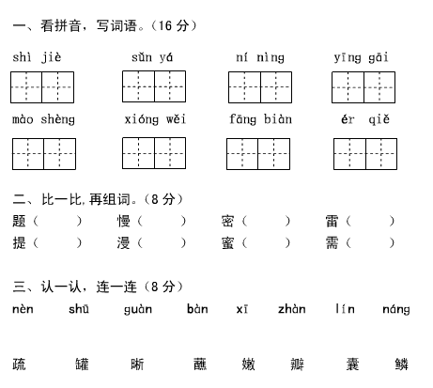
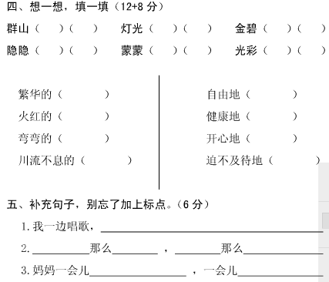
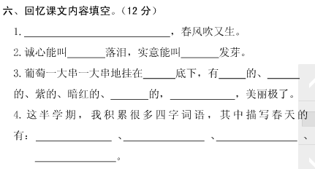
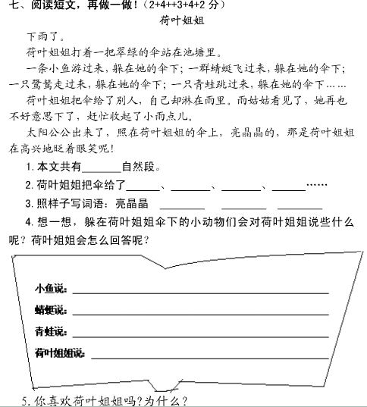

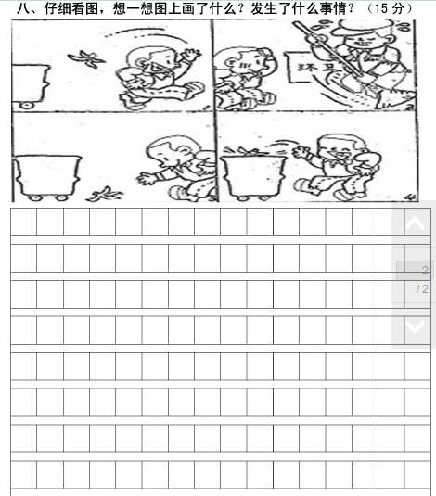

小学二年级语文下册期中试卷（人教版）
一、读拼音，写词语。（8分）
xiǒnɡ wěi jiě dònɡ fēn fānɡ fènɡ huáng
（ ） （ ） （ ） （ ）
zhōnɡ shi jì xù jiāo ào dù juān
（ ） （ ） （ ） （ ）
二、比一比，组词。（8分）
锋（ ） 购（ ） 传（ ） 逃（ ）
蜂（ ） 沟（ ） 转（ ） 桃（ ）
三、、在括号里填上合适的词。（8分）
一（ ）地 一（ ）文章
一（ ）山 一（ ）布
（ ）的阳光 （ ）的时光
（ ）地成长 （ ）的歌声
四、给带点字选出正确的语音，对的打“√”。（8分）
相同（xiāng xiàng） 应该( yìng yīng)
好奇(hào hǎo) 兴奋（xìng xīng）
杜甫（fǔ pǔ） 处分（chǔ chù）
弯曲（qǔ qū） 座位（zuò zhuò）
五、照样子写词(1题每空1分，2题每空2分，共9分)
1、宽——窄 胜 ——（ ）
夸奖——（ ） 喜欢——（ ）
2、隐隐约约 _____________
____________ _____________
六、我会连（８分）
窄 稀 一台 电扇
稠 宽 一幅 寓言
贱 富 一枚 图画
穷 贵 一则 邮票
七、把下列词语排成一句通顺的话，并加上标点符号。（6分）
1、学校 美丽的 我们的 一座 像 花园

2、树上 叫 麻雀 不停地 在 一只

八、默写下面的古诗及作者，注意不要写错别字，记得加上标点！（10分）

草
（作者）

九、选词填空。（4分）
发明 发现
1、鲁班（ ）了伞。
2、小东（ ）花丛上有一只蝴蝶。
往常 常常
3、列宁（ ）请养蜂的人来谈天。
4、今年的春节与（ ）不同。
十、把下列排列错乱的句子整理通顺，在括号内标明序号。(6分)
（ ）老师还在学校里备课，改作业。
（ ）已经回家的同学给老师送来了伞。
（ ）傍晚，突然下起了雨。
（ ）老师们追上去，送同学们回家。
（ ）同学们放下伞跑了。
（ ）回家的路上传来一阵阵清脆的笑声。
十一、读一读，做一做(9分)
造浴室
夏天，小熊猫、小猴子、小鸭子和小山羊在玩球，出了好多汗，他们想洗个澡．
小猴子上山去找泉水．小熊猫到竹林去砍竹子．小鸭子到湖里去采莲蓬．小山羊到树林里背回来一捆树枝。大家动手引来泉水，搭起一个棚子，做好淋浴喷头。小小的浴室造好啦！小动物们心里多么快乐呀！
1、“莲”（ ）结构，用部首查字法先查（ ）部，再查（ ）画。
2、短文有（ ）个自然段。
3、浴室是由（ ）、（ ）、（ ）和（ ）一起造好的。
4、小动物们高兴的原因是（ ）
A、可以洗澡 B、可以在自己动手造的浴室里洗澡。
十二、接着写几句话。(请你展开想象，帮小书虫想想办法，把内容写下来，看谁想的办法最有意思！)(18分)
有一天，小花猫要到河对岸去找好朋友们玩，可是夜里河上的桥被大水冲走了，小花猫过不去，怎么办呢？

二年级语文第二学期期中测验卷
学号 班别 姓名 分数
一、读拼音,我能正确写词语。（12分）
yīnɡ xiónɡ jìnɡ ài yǔ dī yě cài

shì jiè mào shènɡ liǔ shù pō sǎ

hū rán xià tiān hū huàn zhōng yú

二、给下列带点的字选择正确的读音，在下面划“——”线（6分）
黑白相间（jiān jiàn） 盛米饭（shèng chéng） 水分（fèn fēn）
好学（hào hǎo） 垂着头（chuí cuí） 吃骨头（gǔ gū）
三、比一比，组成词语（10分）
浇（ ） 扮（ ） 寿（ ） 未（ ） 搭（ ）
绕（ ） 芬（ ） 涛（ ） 末（ ） 塔（ ）
勾（ ） 摘（ ） 另（ ） 阵（ ） 提（ ）
沟（ ） 滴（ ） 别（ ） 陈（ ） 题（ ）
四、填上适当的词语，使词语完整。（20分）
一（ ）风 一（ ）珍珠 一（ ）雨衣 一（ ）旗杆
一（ ）灯光 一（ ）桥 一（ ）葡萄 一（ ）清泉 （ ）的枝叶 （ ）的灯光 清新的（ ）
（ ）的城市 清脆的（ ） （ ）的春风
灯光（ ）（ ） 湖水（ ）（ ） 名胜（ ）（ ）
（ ）（ ）不息 （ ）（ ）秀丽 金碧（ ）（ ）
五、我会用正确的词语说话。（6分）
仍然 忽然
1、三个小朋友正说着，（ ）吹来一阵风，画中的景物好像都在动。
2、过了几百年，邮票打孔机到现在（ ）在使用。
发明 发现
1、我（ ） 蜻蜓低飞就要下雨。
2、科学家的（ ）为人民作出了伟大的贡献。
提高 问题
1、小红的成绩（ ）很快。
2、这个（ ）很复杂。
六、照样子，我也会写。（10分）
1、牛奶 — 奶牛
蜜蜂—（ ） 上山—（ ）
展开—（ ） （ ）—（ ）
2、照相 照相机
火车 作业 飞机
3、燕子的尾巴像一把剪刀。
像 。
七、按课文内容填空。（9分）
1、到了（ ），葡萄一大串一大串地挂在（ ）底下,有（ ）的、（ ）的、紫的、暗红的、淡绿的，（ ），美丽极了。
2、杨柳绿 ，春风暖 。
3、 能叫石头落泪， 能叫枯木发芽。
八、你能把描写关于春天的古诗背下来吗？（9分）
草
离 | 离 |  |  |  | ，
 |  |  |  |  | 。
 |  |  |  |  | ，
 |  |  |  |  | 。

九、我会阅读短文，回答问题。[8分]
小 红 伞
有一天，小白兔挎（kuà）着一只篮子，带着一把小红伞出门采蘑（mó）菇（gu）去了。
· ·

·
她来到果园里，看见小刺猬怎么也摘不到树上的果子，小白兔就用自己的小红伞帮小刺猬把又鲜又嫩的果子钩下来，小刺猬连声道谢。
小白兔走到一片蘑菇地里，那儿的蘑菇鲜嫩诱(yòu)人，她刚想采，忽然看见一只大灰狼正朝这边走来。逃跑是来不及了，怎么办呢？小白兔连忙撑(chēng)开小红伞，成了一个可爱的小蘑菇。大灰狼没看见小白兔，就走过去了。
·
·
小白兔舒了一口气，心想，总算躲过了危险。她高兴地采起了蘑菇。这时天下起了小雨，小白兔打开小红伞，高高兴兴回家了。

1、这篇文章共有（ ）个自然段。[1分]
2、请照例子写词语。[4分]
又鲜又嫩 又 又 又 又
高高兴兴（AABB）
3、小白兔的小红伞用处可大了：它可以 ，
可以 帮小白兔躲过大灰狼 ，还可以 。[2分]
4、读了短文,我觉得这是一只 的小白兔。[1分]
十、我会写。（把自己在春天里的发现写下来。）（10分）

